第二章 使用easyopenjtag或者openjtag烧写代码

|  |  |
| --- | --- |
| 参考视频 | 《第0课第1节_刚接触开发板之接口接线工具》  《第0课第2节_刚接触开发板之烧写裸板程序》 |
| 此文档使用环境 | Win7 32位  Win7 64位 |

**2.1 easyopenjtag(下面简称eop)和openjtag(简称op)介绍**

下面用一个表格详细说明两者的区别。

|  |  |  |
| --- | --- | --- |
|  | easyopenjtag | openjtag |
| 开发单位 | 百问网专利开发 | |
| 适用性 | 2410,2440,6410等 | |
| 烧写范围 | 可以烧录到nor flash，nand flash | |
| 电压范围 | 3.3~5V | 1.2~5V |
| 串口电平 | TTL电平 | RS232电平 |
| 接口 | 3个JTAG接口， 1个4脚插口  (引出5V/GND/TXD/RXD四脚) | 2个JTAG接口， 1个DB9串口 |
| 驱动程序 | 两者完全一致 | |
| 程序烧写 | 程序烧写步骤和使用方法，两者完全一致 | |
| 程序调试 | 通过jtag协议，调试裸机，uboot，linux内核 | |
| 最大优点 | 直接将代码烧写到nand flash中，  调试裸机，uboot，linux内核 | 直接将代码烧写到nand flash中， 还带USB转串口功能，  调试裸机，uboot，linux内核 |

op或者eop支持将代码烧写到Nor flash或nand flash，而市面上的jlink只能将代码烧写到nor flash中。

**2.2 推荐的下载烧写方式总结**

程序下载烧写可以分为2步：下载，烧写。

下载和烧写是不同的概念

|  |  |
| --- | --- |
| 下载 | 通过USB方式(如 dnw)、网络下载(如tftp)，将代码下到sdram |
| 烧写 | 通过nand flash驱动的nand flash写入功能，将sdram中的代码写入nand flash中 |

下面详细说明推荐的烧写方式。

|  |  |  |
| --- | --- | --- |
| 下载烧写内容 | 在nor flash | 在nand flash |
| 裸机 |  | eop/op烧到nand flash |
| uboot | 用eop/op烧写  光盘/bin/uboot.bin | |
|  | nor flash 的uboot +USB方式(如dnw)下载 |
|  | nor flash 的uboot + 网络下载（tftp,nfs） |
| Linux  内核 |  | nor flash 的uboot + USB方式(如dnw)下载 |
|  | nor flash 的uboot + 网络下载（tftp,nfs） |
| 根文件  系统 |  | nor flash 的uboot + USB方式(如dnw)下载 |
|  | nor flash 的uboot + 网络下载（tftp,nfs） |
|  | nor flash 里面的uboot + nfs挂载根文件系统 |

强烈建议：

1.使用op/eop将光盘\bin\uboot.bin烧写到nor flash中

2.使用op/eop直接将裸机代码烧写到nand flash中

而nand flash的uboot，Linux内核，根文件系统的存放位置为：

|  |  |  |
| --- | --- | --- |
| 分区 | 内容 | Nand flash地址分配 |
| bootloader分区 | Uboot分区 | 0-----------------------256k |
|  |  |  |
| 环境变量分区 | 环境变量 | 256k------------------256k+128k |
| kernel 分区 | Linux内核 | 256k+128k----------256k+128k+2M |
| Rootfs分区 | 根文件系统 | 256k+128k+2M----256M |

存放位置可以在uboot命令行中输入print得知：

查看环境变量mtdparts：

mtdparts=mtdparts=nandflash0:256k@0(bootloader),128k(params),2m(kernel),-(root)

**2.3、连接PC、eop(或op)、JZ2440开发板**

特别说明：

op与 eop的连接方法、驱动安装、程序烧写方法都完全一致，仅以eop为例说明。

eop全貌如下：

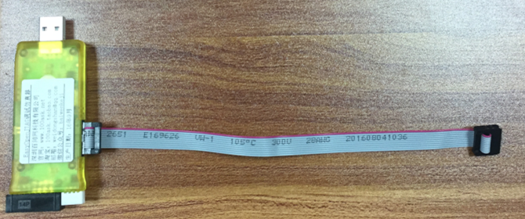

JZ2440与eop的接线示意图：

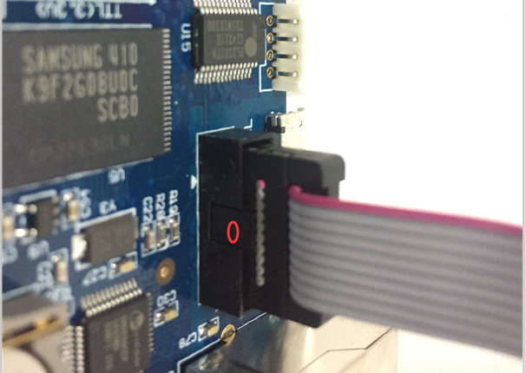

将eop所带的10pin 2mm间距排线插入开发板JTAG口，凸出的一面指向纽扣电池一侧，eop的usb口插电脑。

整体连接图为：

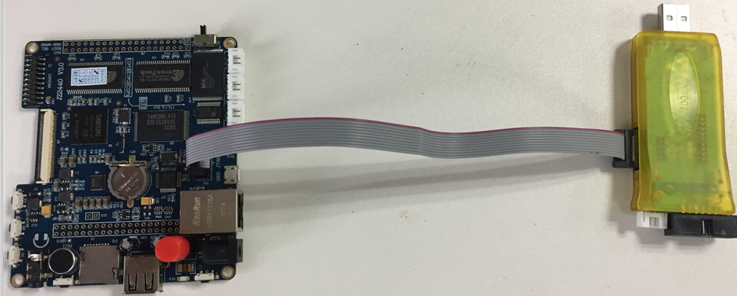

注意：暂时用不上LCD, 便把jz2440屏幕卸了，方便拍照。

**2.4 安装eop驱动（op驱动安装类似）**

将eop的USB口插到“电脑的USB口”，电脑会自动检测到eop。

在win7 32位机，依次点击“计算机（右键菜单）”-“设备管理器”

在win7 64位机中，依次点击“计算机（右键菜单）”-“管理”-“设备管理器”，出现两个“USB <==>JTAG&RS232”。

（如果没有出现，请将eop的USB口拔下，重新拔插几次），如下图：

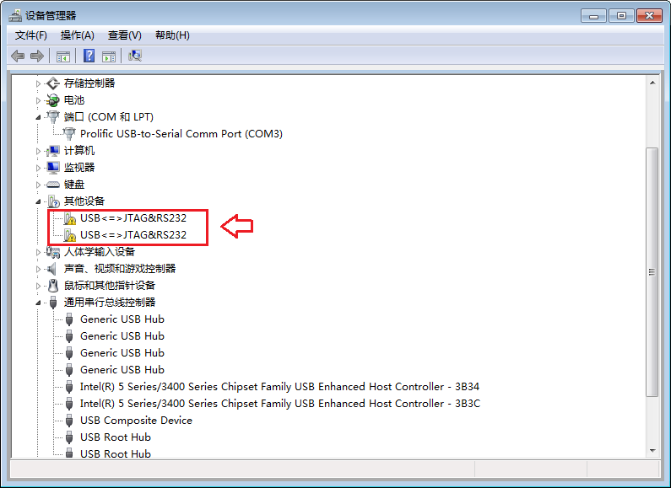

两个“USB <==>JTAG&RS232”对应“100ASK JTAG”和“100ASK Serial Port”。两者的驱动程序文件都一样，安装时不用在意先后顺序。

**步骤1**：点击第一个“USB <==>JTAG&RS232”，在右键菜单中，选择“更新驱动程序软件”。

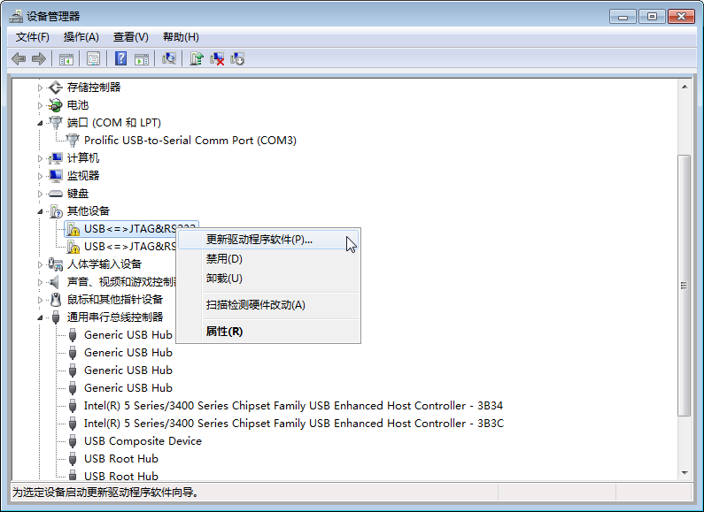

选择“浏览计算机以查找驱动程序软件”。

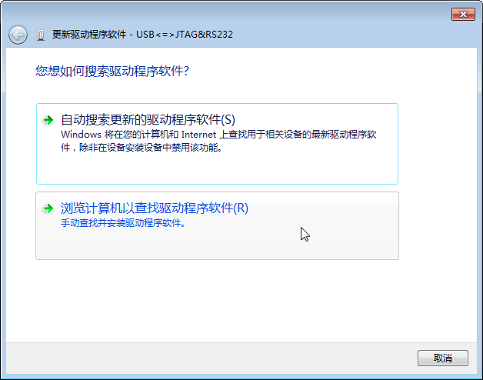

选择驱动程序文件位置，通过“浏览”选择为光盘的jz2440资料光盘\烧写工具\裸机\eop&op\驱动\OpenJTAG目录下，点击“下一步”，如下图：（笔者将光盘资料拷贝到G:\JZ2440目录下，用户根据实际光盘路径更改）

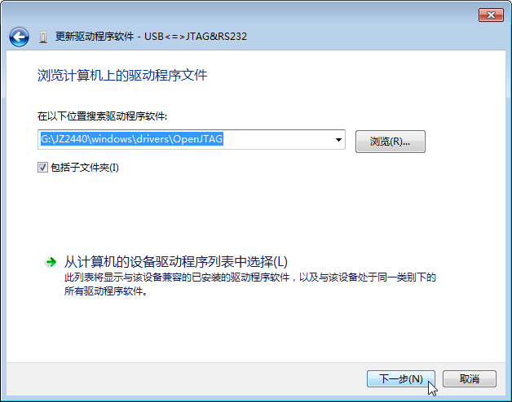

Win8/win10用户安装时可能会出现：





善于使用搜索工具会使你的自学能力有很大提升，对于以上两个问题，可以直接百度箭头所指的文字，度娘会告诉你大把的解决方法。

或者直接参考：

http://www.lenovosj.com/news/2643.html和

http://jingyan.baidu.com/album/375c8e19c2b25b25f2a229a3.html?picindex=7

解决完上面两个问题，我们继续安装，在前面选择驱动目录之后，忽略下图的警告信息：



第一步安装完成，弹出“100ASK Serial Port成功安装”（注意：也可能是100ASK JTAG成功安装），然后点击“关闭”，如下图：

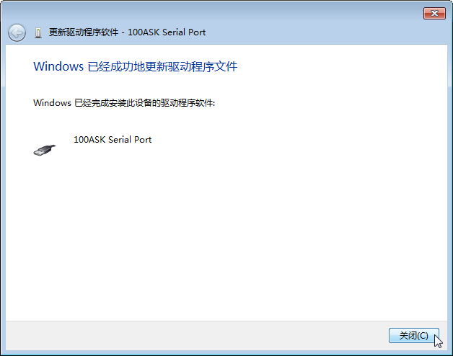

**步骤2**：完全和步骤1一样，这里不在赘述

eop驱动安装成功，设备管理器分别有“USB Serial Port(COM4)”、“100ASK JTAG”、“100ASK Serial Port”。

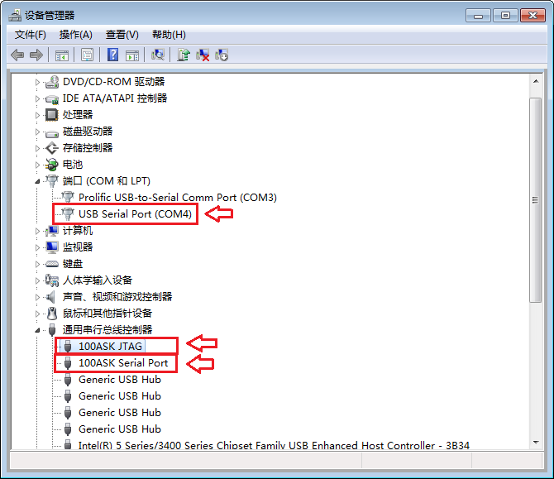

个别的特殊情况，步骤1 ，2都无法解决，依然出现：



这时可以先用驱动精灵安装驱动后，在依次尝试步骤1，2。

**2.5. 打开oflash软件**

在开始的命令行中，输入cmd后，回车，打开cmd.exe，从而启动DOS命令行。

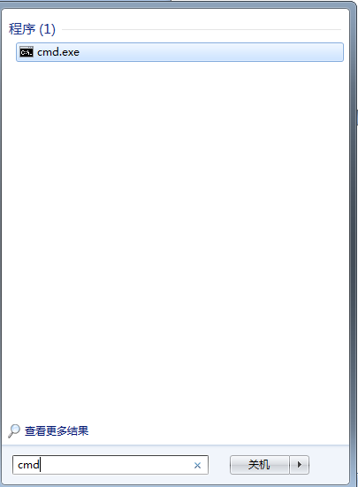

windows下oflash软件、FTD2XX.dll存放在光盘的jz2440资料光盘\烧写工具\裸机\eop&op目录。

win7-32位系统，将oflash软件、FTD2XX.dll一并拷贝到C:\Windows\System32目录。在命令行里先切换oflash软件目录C:\Windows\System32\oflash，然后输入oflash并回车。

win7-64位系统，将oflash软件、FTDFTD2XX.dll拷贝到C:\Windows\SysWOW64目录中。同样先切换到oflash软件目录C:\Windows\SysWOW64\oflash，再输入oflash并回车。

下面以win7-32位系统为例，详细说明oflash操作，而win7-64位系统下操作完全一样。

注意：

不建议直接双击C:\Windows\System32\oflash\oflash.exe，因为它执行完后窗口就消失，可能看不到出错信息。

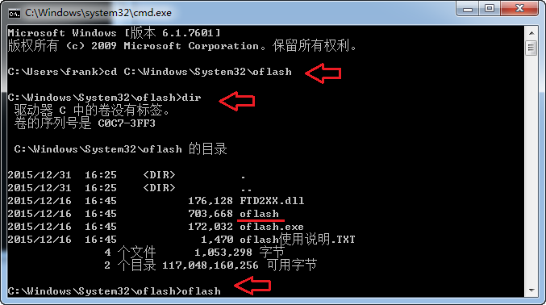

如上图，先切换到C:\Windows\System32\oflash目录，然后显示该目录内容，发现存在oflash，然后输入“oflash”，然后“回车”就成功打开oflash.exe。

**2.7 烧写裸机程序到nand flash**

下面演示将裸机程序lcd_3.5_4.3.bin烧到nand flash中。如果是烧写其他裸机代码或用户自己移植的uboot只需更改“烧写的文件名”。

1. 因为我们提供的bin只支持NAND启动，所以将“nand 启动开关”拨动到NAND，开发板上电

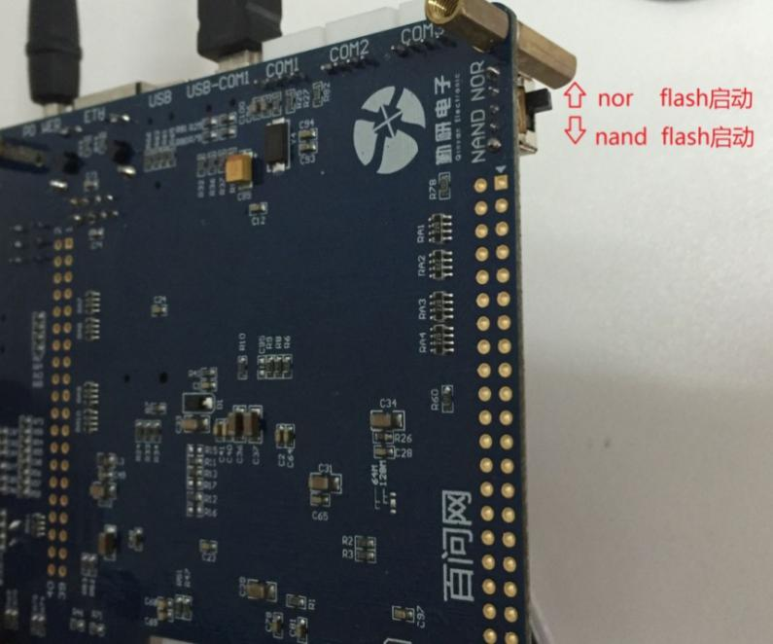

2. 插上电源适配器，按下开发板的“电源红色开关按钮”后，开发板的电源指示灯常亮，eop状态指示灯常亮。

最后，eop烧写程序时的接线如下：

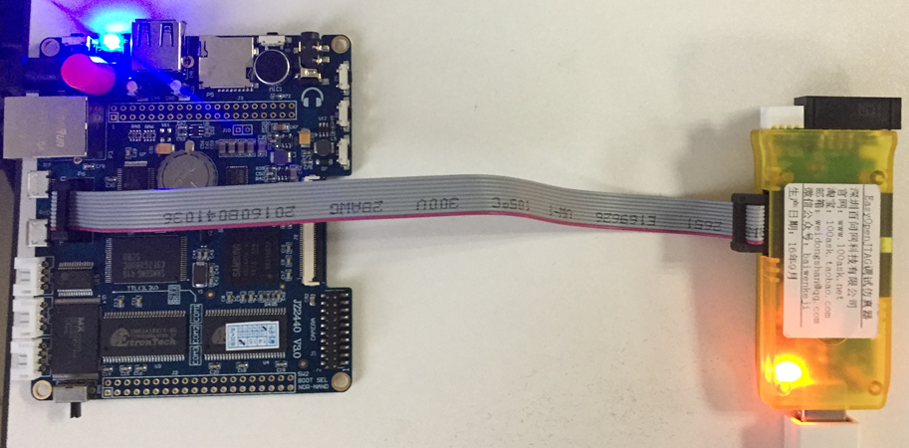

将光盘\bin\hardware\ lcd_3.5_4.3.bin拷贝到C:\Windows\System32\oflash中。 然后按下图步骤烧写。

注意：

oflash.exe存放路径为C:\Windows\System32\oflash，所以建议将烧写文件lcd_3.5_4.3.bin也必须存放在C:\Windows\System32\oflash中，否则在指定下载文件时需要输入绝对路径。

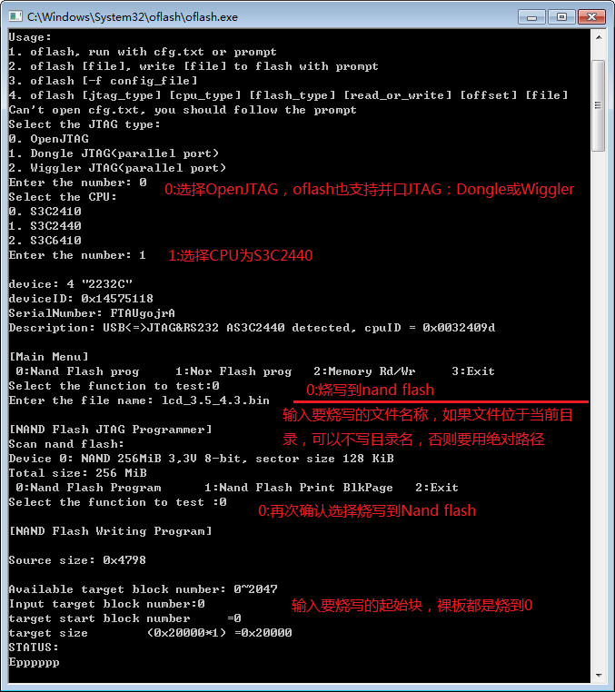

烧写完成后拔掉eop，重启开发板，SecureCRT上即可看到LCD裸机程序打印出来的信息，因为eop工作时会使JZ2440复位， 导致串口无打印。

注意，很多烧写成功但看不到串口信息的现象就是这个原因导致！

串口信息出来：



对于3.5寸屏，选择 1, 2 两项进行测试

对于4.3寸屏，选择 3 , 4 两项进行测试

对于图像显示刷屏的现象是因为裸机程序中我们没有开启 mmu 和 cache ，这种情况下从内存拷贝数据缓慢造成的，学习后边的知识这些问题都可以解决。

编写：frank，巴扎黑

整理：st

版本：2016/10/27